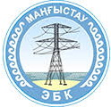
АО «МАНГИСТАУСКАЯ РАСПРЕДЕЛИТЕЛЬНАЯ
ЭЛЕКТРОСЕТЕВАЯ КОМПАНИЯ»
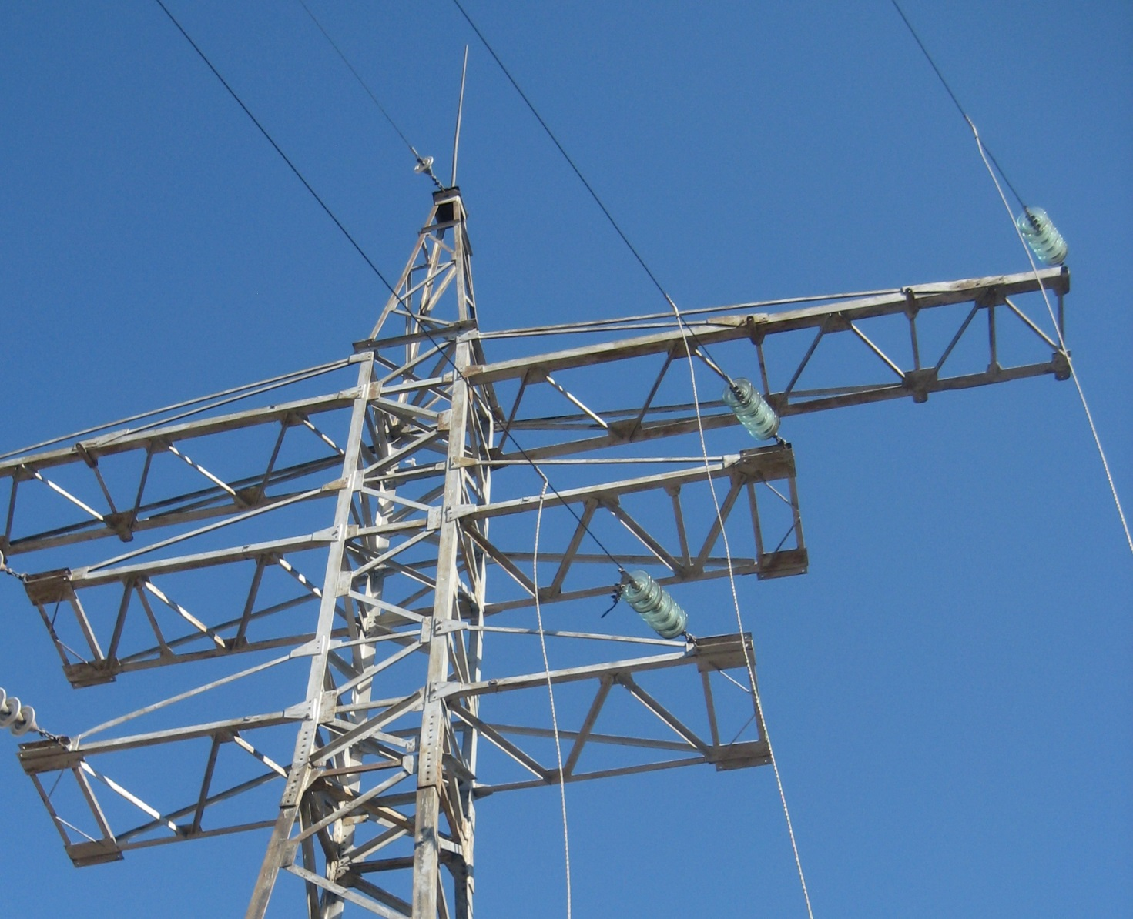

ВЫПОЛНЕНИЕ ИНВЕСТИЦИОННОЙ ПРОГРАММЫ 2016-2020 гг.

НЕТЕХНИЧЕСКОЕ РЕЗЮМЕ

Редакция 1

Февраль 2018

ОПИСАНИЕ ПРОЕКТА
ЭлектросетьМРЭКпокрывает 165 542км²всейМангыстаускойобластизаисключениемг. Актау.Компания передает почти 2 680 ГВтч к более 18 800 потребителям через 5 033км линий электропередач (ЛЭП) и 57 подстанций. Потребители варьируются от частных лиц (16,557) до больших нефтепромыслов (10), потребляющих 72% электроэнергии. Самый большой из них Узеньский потребляет 30% передаваемой МРЭК электроэнергии.
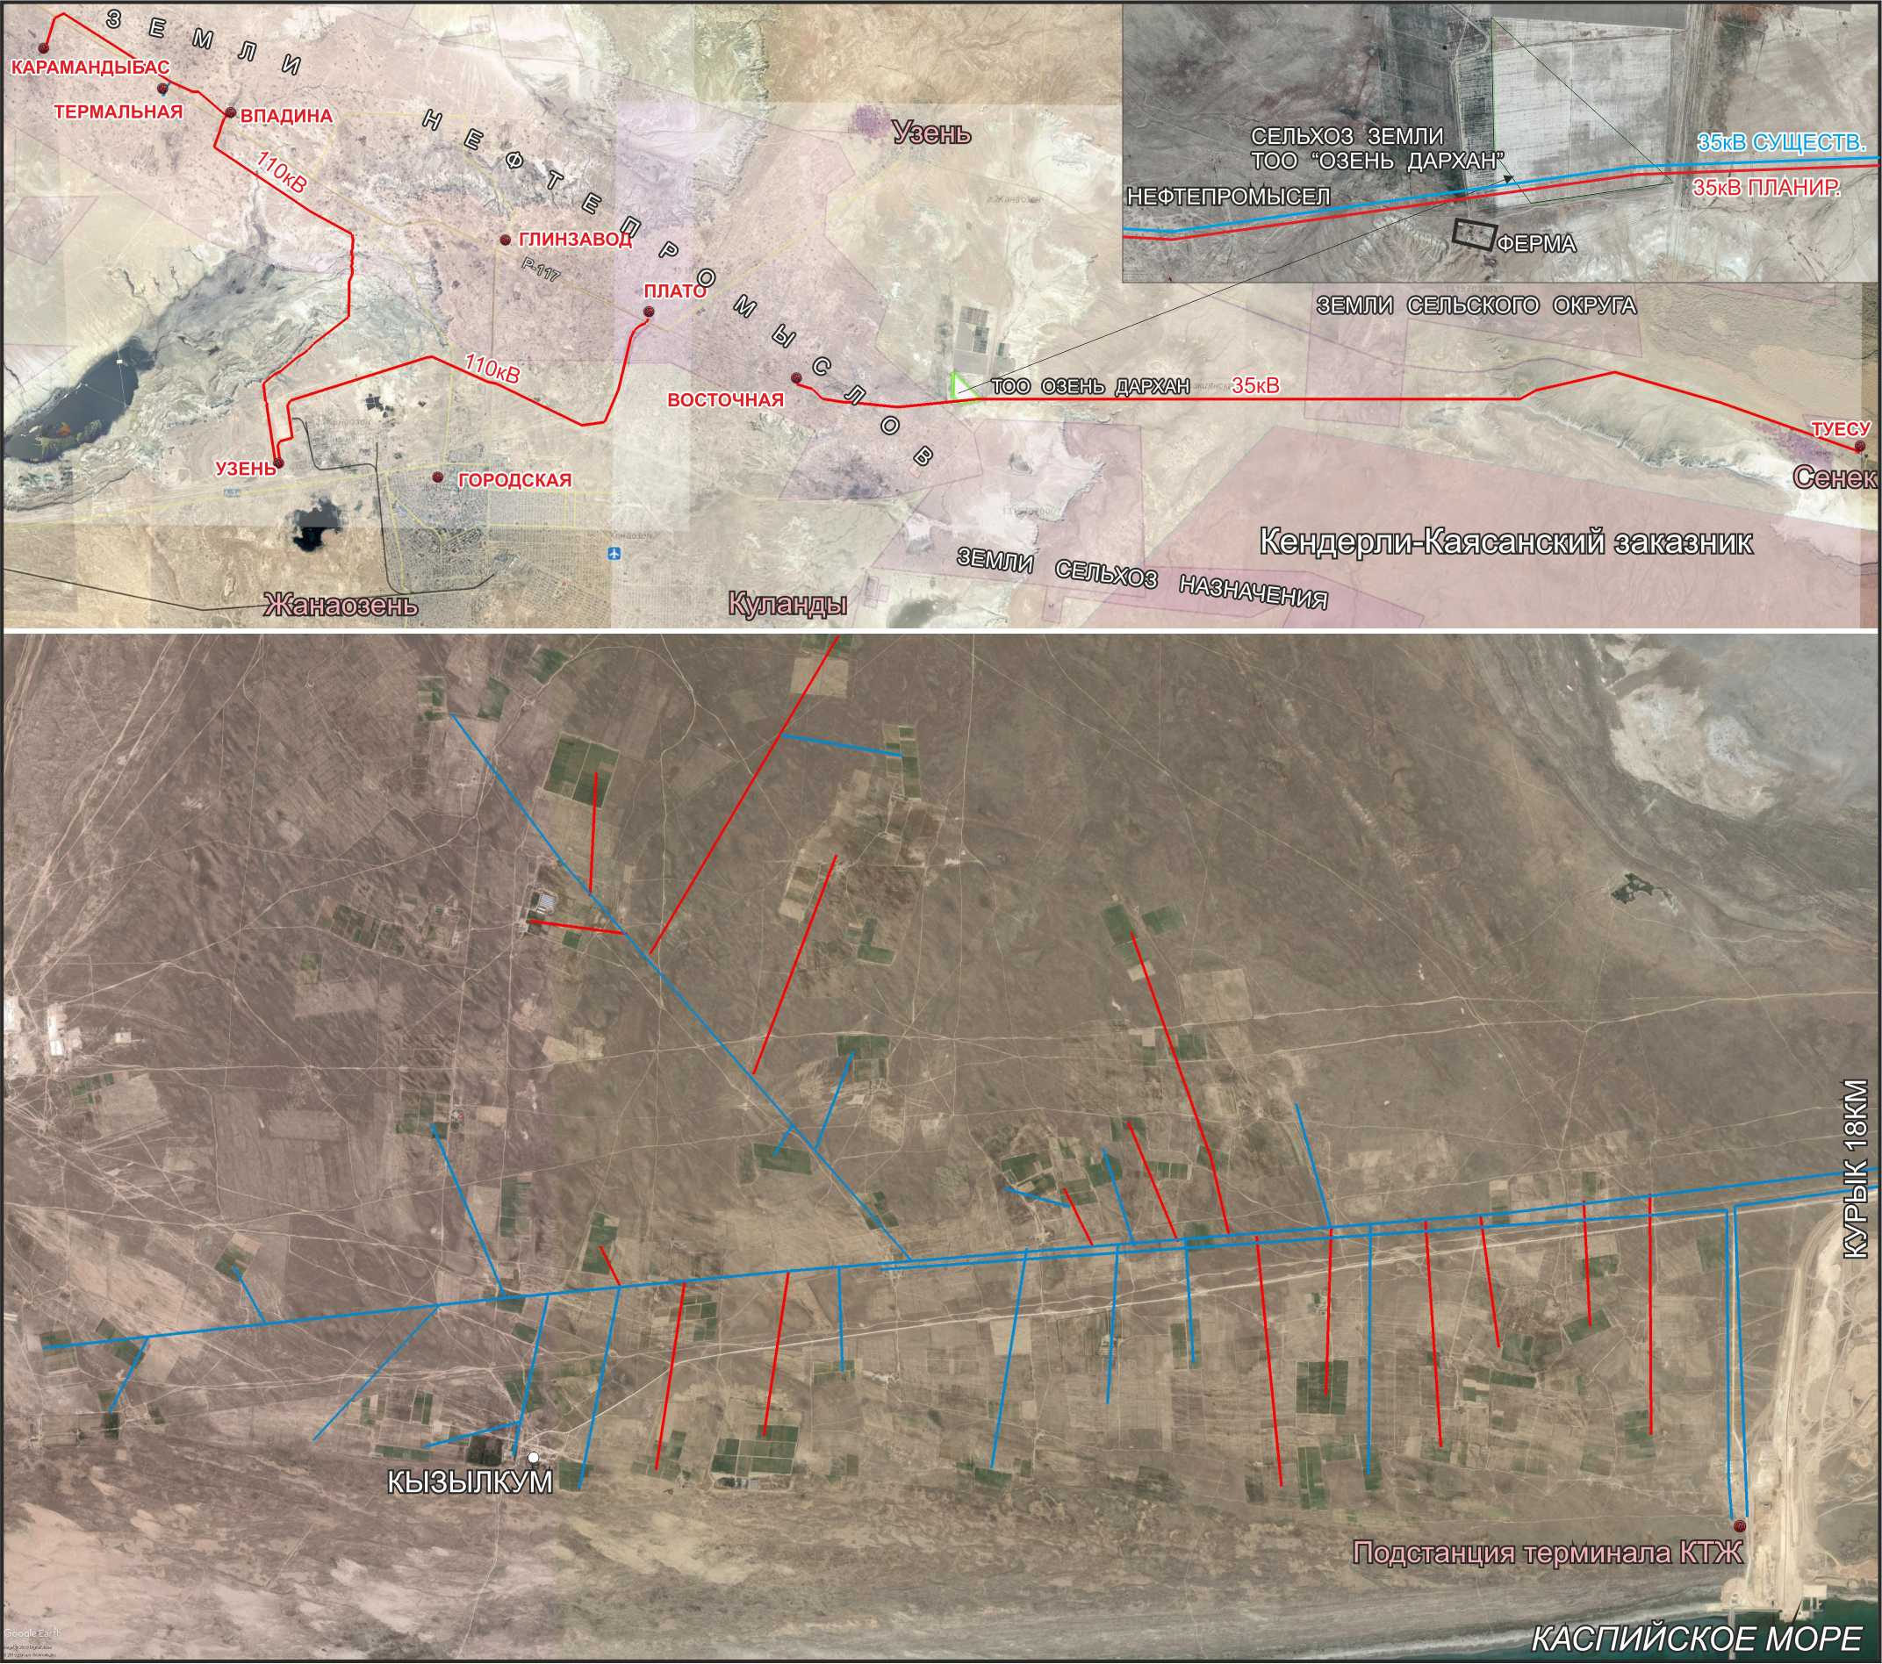
ЛЭП (красным)уг. Жанаозень (вверху) планируютсявдоль существующих линий (синим). ЛЭП 110кВпроходятвнутринефтепромыслов. ЛЭП 35кВкпос. Сенекзаходитнакрайединственногообрабатываемогоучасткасельхозугодий (вставка). Планируемые 20км западней пос. Курык ЛЭП 10кВ (внизу красным) отходят от существующей линии (синим) на арендованные крестьянскими хозяйствами участки, позволяя их дальнейшее развитие и увеличивая их ценность.
Чтобы недостаток электроэнергии не тормозил экономическое развитие индустрии Мангыстауской области, и для улучшения надежности и уменьшения потерь, ТОО «Казахстанские коммунальные системы» решила помочь своему новому дочернему предприятию МРЭК выполнить инвестиционную программу. Европейский банк реконструкции и развития (ЕБРР) рассматривает возможность кредитования следующих незаконченных частей программы (% от общего бюджета):
- Модернизация оборудования 38 подстанций и 122 комплект-трансформаторов (КТП) 45%;
- СтроительствоЛЭП: 110кВx18.7кмand 34,4km, 35кВx34.5км and 10кВx7км 39%;
- Установкакомпонентовумнойсети (СКАДА, АСКУЭ, РЗА) 10%
- Реконструкция подстанции 110/6kVПТВ (Каражанбас) 3%;
- Установка реклоузеров (авто-переключателей) на отпайках проблемных ЛЭП и подстанциях 3%;
Шестнадцать 10кВ ЛЭП будут отведены от существующей ЛЭП на участки, арендованные под крестьянские хозяйства, позволяя их дальнейшее развитие. С общей протяженностью 7км, длина этих ЛЭП варьируется от 0,3 до 2,5км. Другие ЛЭП планируются в 20-30м от существующих линий, и будут служить их бакапом. ЛЭП 110кВ пройдут внутри Узеньского нефтяного месторождения, а 35кВ ЛЭП пройдет в основном по землям гос. резерва, короткими отрезками пересекая один сельскохозяйственный участок по краю и заходя на землю сельского округа Сенек. Прохождение по этим участкам будет оформлено как право ограниченного пользования (сервитута) за единовременную плату в соответствии с требованиями Земельного кодекса РК (ст.67, 69). ВкоридорахпланируемогопрохожденияЛЭПнетпостроекисносанепотребуется. Строительство будет в основном заключаться в протягивании и подвески проводов, бурении под столбы и рытье ям длязакладки готовых оснований под лапы анкерных опор. Прокладкиподземныхкабелейнебудет,т.к. оптико-волоконный кабель СКАДА пойдет на столбах.
Реконструкция подстанции ПТВ на нефтепромысле Каражанбас будет включать замену всех выключателей, защиты от перегрузок и трансформаторов. Надругих 38 подстанцияхоборудование (трансформаторы, реклоузеры, релейная защита, выключатели, ОРУ и ЗРУ, КРУН)будетзаменятьсявыборочно. Все новые трансформаторы будут обустроены подземными емкостями для аварийного сброса масла на случай возгорания. Все работы будут производится внутри ограждения подстанций.
Пообластибудутзаменены 122 комплектно-трансформаторныебудки (КТП) с установкой на них умных счетчиков АСКУЭ и связью с диспетчерским центром МРЭК и системой подготовки счетов «Билинг».
Семь подстанций (Курык, ПТВ, Каражанбас 2, Баутино, Промбаза, 3А и Таучик) будут соеденены с системой СКАДА заменой верхнего грозопровода ЛЭП на провод с оптико-волоконным кабелем внутри.
Инвест программа МРЭК 2016-2020г.г. так же включает в себя строительство регионального диспетчерского центра в головном офисе и ЛЭП 220кВ Актау - нефтепромысел Каражанбас длиной 199км. Центр уже введен в действие, а ЛЭП, проходящая в 40м восточнее от существующей ЛЭП, и служащая ее бакапом, практически закончена. Эти две части программы финансировались из собственных стредств МРЭК и не рассматривались ЕБРР в рамках кредитуемого проекта.
Для управления обновленной инфраструктурой МРЭК потребуются увеличить штат администраторов компьютерных сетей, а с установкой умных счетчиков, постепенно закрыть позиции 44 контролеров. Других изменений в составе штата МРЭК не предвидится.

ТРЕБОВАНИЯКМРЭКИПРОЕКТУ
Проект и его части не попадают под запретный список экологической и социальной политики ЕБРР 2014г. Так как две высоковольтные линии пройдут вдоль существующих линий внутри нефтепромыслов с низкой экологической и социальной чувствительностью, потенциальные неблагоприятные будущие экологические и социальные воздействия будут ограничены районом местонахождения объекта и без труда поддаются выявлению и нейтрализации с помощью мер смягчения воздействий. Сродни произведенной подготовке для почти завершенной ЛЭП 220кВ Актау-Каражанбас, подрядчики по строительству этих ЛЭП подготовят оценку воздействия на окружающую среду и вовлекут заинтересованные стороны в обсуждение проекта до того как получат разрешение на строительство.
К проекту применимы требования к реализации проектов (ТР) 1-6, 8 и 10. ТР7 не относится, т.к. проект не затрагивает коренные народы. ТР9 не относится поскольку в проект не вовлечены финансовые посредники банка.
Деятельность МРЭК полностью соответствует требованиям законодательства РК в сфере охраны труда, безопасности и экологии. Есть актуальное разрешение на эмиссии, утвержденный проект предельно допустимых выбросов, паспорта опасных отходов, договора с подрядчиками по размещению отходов, план природоохранных мероприятий и отчеты по его выполнению.
Безопасность обеспечивается обучением, разработкой специфичных для места работы инструкций, организацией места работ, исправными инструментами и средствами индивидуальной защиты, использования которых эффективно контролируется, а таблички, напоминающие о необходимости применения средств установлены непосредственно у места их применения. Есть инструкции по работе на высоте, по размещению предупреждающих о производимых работах табличек и по установке замков на отключенные рубильники. В рамках соответствия международному стандарту OHSAS 80001 проведен аудит безопасности и определение рисков, составлены карты безопасности процессов, а в модифицированном наряде-допуске к производству работ учитываются риски на конкретном месте, в конкретное время. Здесь же описываются действия при возникновении нестандартных, потенциально опасных и чрезвычайных ситуаций, что приближает наряд к международному формату «Плана системы безопасного ведения работ». Следованиетребованиямнаряда-допускасистематичноконтролируется.
В рамках развития интегрированной системы менеджмента (ИСМ) и соответствия международным стандартам ISO 9001:2015, 14001:2015, 5001:2011 иOHSAS 18001:2007, компания намерена достичь высоких результатов в качестве, защите окружающей среды, сбережении ресурсов, охране труда и производственной безопасности. Для этого МРЭК разработал ряд политик по общему управлению, определению и оценке рисков, исправлению отклонений и рассмотрению конфликтов и жалоб. В результате, ежегодно проводимый компанией социальный опрос работников выявляет высокий рейтинг соц. стабильности и удовлетворенности управлением.
В процессе постоянного улучшения выявляются и недостатки системы. К примеру, механизм рассмотрения обращений требует добавления записи удовлетворенности в представленном компанией ответе на обращение, а так же информирования неудовлетворенной в ответе стороны о дальнейших действиях, которые сторона может предпринять для разрешения вопроса. К существующей возможности подавать анонимные обращения через блог Председателя Правления, необходимо добавить механизм для неимеющих доступ к интернету. Компания так же не может пока получить информацию об участи ее опасных отходов после их передачи по договору лицензированному подрядчику. Вовлечение всех работников в улучшение безопасности через, кпримеру, регистрацию предпосылок к несчастному случаю, для исключения случаев с низкой вероятностью, но с серьезными последствиями, находится еще на начальной стадии.
До передачи модернизированного оборудования, МРЭК будет контролировать выполнение подрядчиками по строительству требований экологической и социальной политики ЕБРР. Так, МРЭК удостоверится, что до начала строительства ЛЭП, будет произведено исследование биоразнообразия и археологии вдоль коридоров ЛЭП, а заинтересованные стороны будут вовлечены с начала проектирования до окончания строительства. Банк, в свою очередь, будет контролировать МРЭК посредством рассмотрения ежегодного отчета по выполнению предписанных МРЭК действий в экологической и социальной сфере.

ВОЗДЕЙСТВИя И выгоды от проекта

Воздействия и выгоды в сфере охраны окружающей природной среды
Ожидается, что планируемая модернизация окажет незначительное воздействие на окружающую среду. При строительстве ЛЭПна нефтепромыслах есть низкий риск локального загрязнения нефтепродуктами от бурения глубиной 3м под столбы и закладки 280бетонных анкеров на глубину 3,5м под 70 опор. Могут быть повреждены неучтенные и неиспользуемые подземные выкидные линии, находящиеся на глубине 0,5-1м. И хотя подрядчик согласует места бурения с оператором нефтепромысла, сам оператор может не знать о таких линиях. В них не будет давления и может находиться только остаточная нефть и загрязненная нефтью вода, которая приведет к локальному загрязнению грунта. Линии находятся
По трассам ЛЭП будет некоторое дополнительное воздействие на уже нарушенную проездом транспорта при обслуживании существующих линий растительность. В дополнение, бурение, копание, подвоз и сборка столбов и опор приведет к повреждению наземной части растительности на 10-15м вокруг опор (0,05-0,08га). Растительность вокруг столбов будет повреждена в форме креста с лучами длиной 10-15м и шириной 3-9м. Ввиду плотного состава почвы, ее засоление не произойдет, ветровая эрозия будет минимальной, и процесс опустынивания на поврежденных участках не начнется. В верхнем слое почвы незначительное количество гумуса (<1%), но он содержит банк семян и споры почвенной корки – симбиоза водорослей и мха, предотвращающей ветровую эрозию и задерживающий влагу. В первый и даже во второй вегетативный сезон естественное восстановление растительности и почвенной корки может быть медленным и в основном из уцелевшей корневой системы и с соседних территорий. Но одной относительно влажной весны будет достаточно для восстановления проективного покрытия растительности и корки из семенного банка и спор. Состав установившихся сообществ будет отличаться от окружающей растительности, но, со временем, растения-пионеры уступят место более засухоустойчивой растительности района.
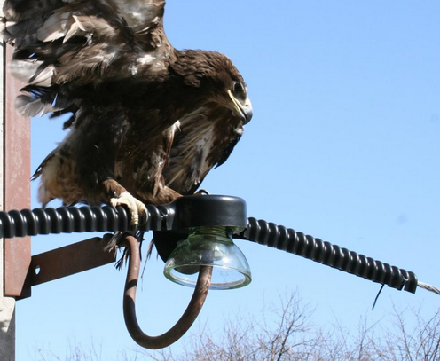
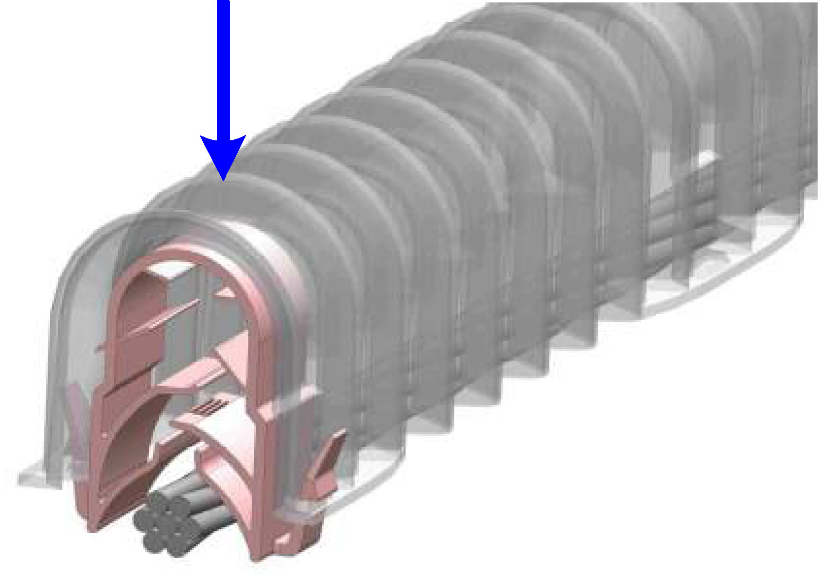
Такие птице-защитныеустройствабудутустановленына10кВ ЛЭП, на которых возможно поражение птиц током.

На подстанциях будет присутствовать небольшой риск переполнения септиков в результате резкого увеличения количества работников на них, а так же локального загрязнения нефтепродуктами в местах парковки, ремонта и дозаправки машин.
Воздействие на растительность от протяжки и подвеса проводов на столбы будет сродни воздействию от автотранспорта, но будет иметь меньшую силу.
На изоляторы шестнадцати ЛЭП 10кВ, где возможно поражение крупных птиц током, будет установлена птице-защита (см. фото справа). Компания устанавливает птице-защиту и на существующие ЛЭПпри производстве их текущего ремонта в соответствии с рекомендациями руководства Устюртского природного заповедника. Птице-защита установлена на 16% таких ЛЭП, но так как скорость установки определяется возможностями ремонтных бригад, после модернизации они будут тратить меньше времени на устранение аварий и больше на проведение текущего ремонта ЛЭП. Поэтому скорость установки увеличится.
ЛЭП 35кВ от подстанции Восточная до Туесу будет проложена в 20м от существующей 35кВлинии. Два раза она спустится вдоль существующей дороги по чинку и один раз поднимется вблизи чинка. Чинки более плотно населены различными видами птиц и животных, привлекаемых сюда выходом менее засоленных грунтовых вод, более съедобной растительностью и наличием естественных укрытий. Но на первом спуске и подъеме производится добыча нефти, что предполагает большее беспокойство, меньшее количество еды, и, следовательно, меньшее разнообразие и количество животных на них. Беспокойство животным на втором спуске вдоль чинка вызывает только выпас овец, хотя и не массовый, но с достаточной нагрузкой на общий источник питания, имеющий в некоторых местах следы перевыпаса. Эрозия почв от проезда автотранспорта на этих спусках и подъеме не возможна т.к. поверхностных осадков и снежного покрова недостаточно для возникновения поверхностного стока, и грунтовые воды недостаточно обводняют грунт для этого.
Выгоды в области охраны окружающей среды от проекта так же будет иметь низкую значимость. Кроме уже обозначенного выше увеличения времени у ремонтных бригад на установку птице-защиты, снижение количества аварий снизит и выбросы от машин, используемых для проезда к ЛЭП и нахождения места аварии. Ожидается так же некоторое уменьшение выбросов тепличных газов на мегаватт предоставленной потребителям энергии от уменьшения потерь в сети и получении возможности подключения возобновляемых источников энергии в любом месте сети.

Социальные воздействия и выгоды
ТаккакпланируемыеЛЭП и модернизируемые подстанциинаходятсянедалекоотнаселенных пунктов, рабочиеподрядчиковпо строительству ЛЭП скорее всего будут размещены в арендованных на время работ помещениях, что будет дополнительным доходом местного населения. Ожидается, что количество работников подрядчика не будет значительным, что бы воздействовать на местный уклад и экономику в значительной степени. Тем не менее, вполне вероятно, что требования банка к местам проживания рабочих не будут выдержаны подрядчиками без эффективного контроля со стороны МРЭК.
Появление дополнительных 110кВ линий не усугубит визуальное воздействие уже оказываемое параллельными и другими линиями, присутствующими в большом количестве на нефтепромысле, уже имеющий промышленный вид. ЛЭП 35кВ так же пойдет вдоль существующей линии того же размера и поэтому привнесет незначительный вклад в имеющееся визуальное воздействие на случайных проезжающих по старой грунтовой дороге, замененной новой асфальтированной дорогой в Сенек, идущей в отдалении. ЛЭПы 10кВ, отходящие от существующей ЛЭП,неимеютчувствительныхточекобозрениявокругних и не проектируются на эстетически ценный пейзаж.
Не интенсивная доставка столбов и секций опор на авто-платформах с ближайших ж/д тупиковЕралиево (33-45км) и Жанаозень (5-50км) по однорядным дорогам создаст небольшие неудобства на несильно заполненных и внутрипромысловых дорогах, где МРЭК все же нужно будет контролировать выполнения подрядчиками ПДД.
Низкое воздействие может быть оказано на обрабатываемый участок крестьянского хозяйства «Озень Дархан», вдоль южной границы которого уже проходит существующая ЛЭП 35кВ. Для новой ЛЭП потребуется установка на участке 5 столбов и одной анкерной опоры. Воздействие и тут будет в основном от проезда по коридору ЛЭП, нежели от бурения и закладки анкеров. Как уже сказано выше, прохождение по участку будет оформлено сервитутом за единовременную плату. Если фермер откажется в предоставлении сервитута, то подрядчик проведет линию в 100м южнее по земле гос. резерва.
Кроме фермераопределеныи две другие уязвимые группы: 44 контролера МРЭК, чьи услуги постепенно станут не нужными, и небольшие частные потребители, для кого сопряженное с модернизацией увеличение тарифов может не трансформироваться в более надежную и достаточную подачу электроэнергии. Такие потребители зачастую подключены к сети МРЭК устаревшим оборудованием и линиями, не позволяющими увеличение мощности и использование дифференцированных тарифов, которые позволили бы им в режиме экономии сохранить расходы на электричество близко к изначальному уровню. Рынок с отсутствием пиковых нагрузок и падений потребления, так же не располагает как МРЭК так и энергоснабжающие организации к применению дифференцированных или динамичных тарифов.
Контролеры в основном женщины с низким уровнем образования и маленькими детьми. Эта работа привлекает несложными требованиями и гибкостью графика. Хотя текучесть кадров в этой группе высока, некоторые контролеры работают по нескольку лет, а некоторые продвинулись в компании на другие позиции. МРЭК предоставит контролерам возможность переобучения для перехода на другие позиции в компании.
Модернизация вряд ли приведет к необходимости переселения, экономического перемещения или ограничения доступа к ресурсам, т.к. почти вся земля вдоль планируемых ЛЭП или арендована нефтепромыслами, или находится в гос. резерве или административно отнесена к сельскому округу и не имеет сельскохозяйственной ценности. Т.к. пустынная растительность редка, организованный выпас скота производится только вдоль чинков где выходы грунтовой воды позволяют произрастать более съедобным видам растений. Верблюды же и лошади пасутся без присмотра и регулирования нахождения весь вегетативный период. Водяные колодцы и скважины, которые являются местами концентрации скота, отсутствуют у рассматриваемых здесь ЛЭП.
Социальные выгоды от проекта отразятся в улучшение надежности подачи электричества, но в основном для больших потребителей, для которых тариф был выравнен с тарифом частных пользователей. Исключениемявляютсякрестьянскиехозяйствавдоль 16 новыхЛЭПупос. Курык. Линии позволят им дальнейшее развитие и увеличат ценность арендованного ими участка.

МЕРЫ ПО УМЕНЬшению воздействия и увеличению выгод
Основываясь на оценке экологического и социального воздействия проекта, составлен План экологических и социальных мероприятий (ПЭСМ) для того, чтобы закрыть выявленные пробелы в соответствии деятельности МРЭК, ККС и проекта политике банка. Были определены ответственные за выполнение каждого мероприятия, показатели успешного выполнения и сроки выполнения. Основные меры приведены ниже:
- Включитьвтендернуюдокументациюиконтрактыпопроектутребования к реализации ЕБРР и мероприятия ПЭСМ, относящиеся к подрядчикам. Выбирать подрядчиков, которые могут показать достаточные возможности в сфере охраны труда, безопасности, экологии и социальной защиты. Разработать и внедрить процедуры контроля подрядчиков в этих сферах. Убедиться, что рабочие подрядчика имеют представителя и ознакомлены с политикой людских ресурсов и процедурой подачи и рассмотрения жалоб, разработанных подрядчиком.
- Запросить подрядчика строительства ЛЭП 110кВ добавить в инструкции по бурению и земляным работам, процедуры вскрытия первого метра грунта учитывающие риск затрагивания неучтенных выкидных нефтепроводов к групповым установкам и захороненных амбаров с нефтешламом или загрязненным нефтью грунтом.
- Убедиться, что подрядчики заключили договор с лицензированной организацией и выполнили археологические исследования вдоль коридоров всех ЛЭП до окончания проектирования. Запросить подрядчиков подготовить порядок действий рабочих при обнаружении в процессе закладки анкеров опор артефактов, которые могут иметь культурное значение.
- Информировать подрядчиков о порядке раздельного сбора отходов МРЭК и или предоставить возможность использовать уже имеющиеся у МРЭК систему сбора и размещения или запросить договора с лицензированными организациями по размещению отходов.
- Для уменьшения риска перелива септиков на модернизируемых подстанциях во время существенного увеличения количества присутствующих на ней работников, добавить в существующие процедуры контроля регулярную запись уровня в септиках. Для определения целостности септиков, сопоставить записи баланса водопотребления и водоотведения. Проверить септики на целостность при определении существенного расхождения в балансе и отремонтировать септики, чья целостность нарушена.
- Избегать мытье машин на площадках без работающей системы сбора и вывоза стокв. По возможности заключить договора с местными автомойкамина обслуживание машин МРЭК и подрядчиков. Убедиться, что автомойкиимеют необходимые условия мойки и разрешения.
- Избегать «экономическое смещение» физических и юридических лиц, арендующих участки по которым или рядом с которыми планируется проведение ЛЭП. Рассмотреть возможность изменить коридор ЛЭП, если избежать смещения или ограничения доступа к ресурсам невозможно.
- Контролировать включение в проект ЛЭП 10кВ птице-защитных устройств, и проверить их наличие при приемке ЛЭП в эксплуатацию.
Для дальнейшего улучшения мер безопасности МРЭК было предложено несколько инструментов для вовлечения всех работников в регистрациюпредпосылок к несчастному случаю, а так же для более глубокого анализа этих предпосылок и произошедших несчастных случаев.
Были предложены такие меры по улучшению механизма рассмотрения обращений как добавления записи удовлетворенности в представленном компанией ответе на обращение, а так же информирование неудовлетворенной в ответе стороны о дальнейших действиях, которые сторона может предпринять для разрешения вопроса. К существующей возможности подавать анонимные обращения через блог Председателя Правления, предложено было добавить механизм для не имеющих доступ к интернету. Запрошен так же регулярный анализ обращений для предупреждения поступления повторяющихся жалоб изменением в практике работ и выдаче ответов, и улучшения имиджа компании среди потребителей и остальной общественности.
Дальнейшая информация по проекту и ответы на возникшие вопросы может быть получена от начальника административного отдела МРЭК Аскара Аудекова посредством блога Председателя Правления на сайте компании www.mrek.kz, по телефону +77292-200-232, электронной почтеa.audekov@mrek.kzили личнос 8.00 до 17.30 по адресу г. Актау, 130000район Птицефабрики,здание АО «МРЭК», а/я 250. Механизм работы с обращениями описан в так же доступном общественности плане вовлечения заинтересованных сторон, разработанном для проекта.

MANGYSTAU POWER DISTRIBUTION COMPANY JSC

2016-2020 INVESTMENT PROGRAM IMPLEMENTATION

NON TECHNICAL SUMMARY

Revision 1

February 2018

Project Description
Mangystau Power DistributionCompany JSC (MREK) network covers 165 542km² of the region, excluding Aktau city that is managed by another company. It delivers nearly 2 680GWh to 18,805 consumers through 5033km of electricity lines and 57 substations. The customers range from residential (16,557) to large oil fields (10) that consume 72% of the total. The largest of them Usen consumes 30% of the total.
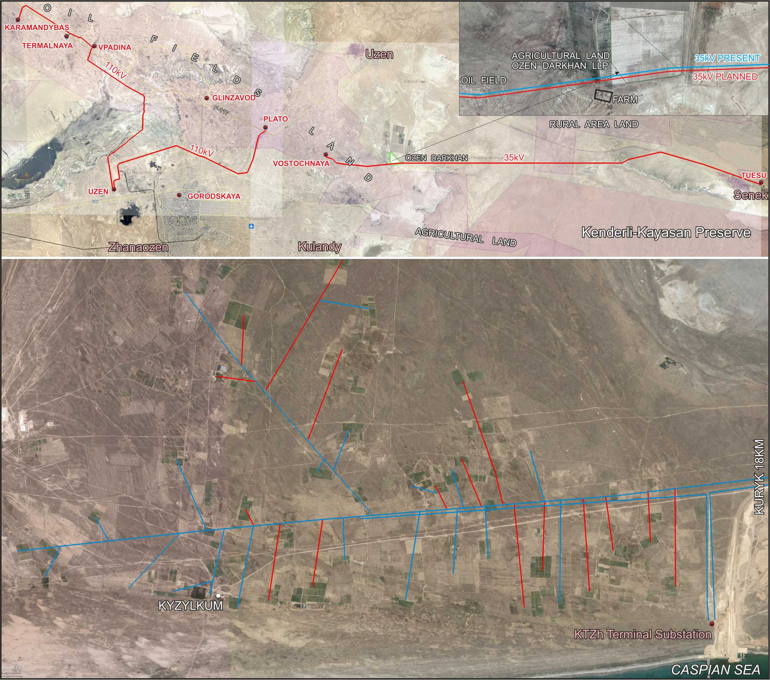
The planned 110kV powerlines (red) at Zhanaozen (top) pass inside the land allocated for oil extraction. For a short span the 35kV line passes at the edge of the only agricultural field in the area (insert). The 10kV lines (red) 20km west of Kyryk (bottom) run into the rented plots enabling their development and increasing their value.
To ensure that power deficit does not hinder the economic development of Mangystau Region industry, to reduce power distribution network losses and increase its reliability, Kazakhstan Utility Systems LLP (KKS) is assisting its subsidiaryMREK to implement its investment program. The European Bank for Reconstruction and Development (EBRD) is considering providing a loan to MREK to implement the incomplete parts of this program(% of total budget shown):
- Modernisation of the equipment at 38 substations 45%;
- Construction of powerlines: 110kVx18.7 and 34,4km, 35kVx34.5km and 10kVx7km 39%;
- Smart grid components installation (SCADA, AMI, relay and automated dispatch) 10%
- Reconstruction of PTV 110/6kV substation 3%;
- Installation of remotely controlled switches at problematic branch lines and open switch units 3%;
Sixteen 10kV lines will spur from the existing line into the land plots rented by various users to allow connection to the grid and agricultural and industrial development at the plots. Their length varies from 0.3 to 2.5km summing up to 7km. The other 3 lines will run 20-30m away from the existing lines. The 110kV lines will go entirely inside the Uzen oil field area and the 35kV line will mainly pass over the State Reserve Land apart from two small segments: an agricultural plot and an undeveloped plot assigned to Senek Rural Area. Passing through this land is arranged by the mean of servitude. The powerlines corridors do not have structures that would require removal.Construction of the lines will mainly involve wire pulling, holes drilling for the poles and excavation for precast foundations of the turning towers. No trenching will be required as the SCADA cable will be placed on the poles.
The PTV Substation reconstruction will involve replacement of all switchgear, surge protection and transformers. At the other 38 substations some equipment will be replaced e.g. transformers, open and some closed redistribution unitsand outdoor switchgear boxes, surge protection system and switches. Oil sinks are planned to be constructed under the new transformers. Theworkwillbeconductedinsidethesubstationsfences.
Around the region 122 transformer sets (KTP) will be replaced with installation of the intelligent meters connected to the MREK dispatching centre and with the bills generation system.
Seven substations (Kuryk, PTV, Karazhanbas 2, Bautino, Prombasa, 3A and Tauchik) are planned to be connected to SCADA by replacing lightning protection wire with the one that has an optical line in it.
The original MREK’s 2016-2020 investment program includedconstruction of the dispatching centre at the headquarters in Aktau and 220kV line from Aktau to Karazhanbas oil field. This199km long line runs 40m east of the existing 220kV lineand serves as its backup. These sub-projectsare funded from the MREK’s own budget and are not part of the Bank’s financed Project because to date the centrehas been completed and the lineis to becompleted in 1Q2018.
To operate the upgraded infrastructure, more IT specialists will need to be employed. With the gradual introduction of intelligent metering, 44 meter controllers’ positions will no longer be needed. The rest of the MREK staff will be retained.

MREK and Project’sCompliance with Requirements
The project components do not fall under the EBRD E&S Policy Exclusion List. The construction of two110kV power lines will be along the existing power lines corridor inside the oil fields. Their impacts will be site specific, readily identified and addressed through mitigation measures. The area is known to have low environmental sensitivity to the expected Project’s impacts. The construction contractor will conduct local environmental impact assessment and public consultation before the project is approved under the national regulations.The contractors will obtain the Regional State Environmental Expertise conclusion which will allow the construction commencement. Such procedures have already been done for the nearly completed 220kV line Aktau-Karazhanbas.
The relevant to the Project Performance Requirements are 1-6, 8 and 10. PR7 is not applicablebecause the project does not affect indigenous people. PR9 does not apply to the project because no financial intermediaries are involved.
The MREK existing operationsarein full compliance with Kazakhstan environmental health and safety and labour protection requirements. MREK has a valid Emission Permit, an approved Project of Maximum Permitted Air Emissions, hazardous waste passports, contracts for waste disposal and environmental protection plan and implementation report.
Safety is provided with training, position specific safety procedures, workplace arrangements and workplace related personal safety equipment which use is strictly imposed and reminders about its use are posted at the work places. Safety procedures for work at heights exist and tag out lock out procedures are in place.To comply with the OHSAS 80001 requirements general risks are identified within safety audit, process specific risks are included in the process map and situation specific risks and actions in the case of non-standard or dangerous situations and emergencies are given in the work admission orders that have been augmented with elements of a proper Safe System of Work Plan. Adherence to the orders is controlled systematically.
MREK has developed a number of corporate policies that address general management, risk identification and evaluation, rectification of non-compliances and provisions for conflicts and grievances resolution. Based on the Integrated Management System (IMS) policies the Company is committed to achievement of high results in quality, environment, energy, health and safety management in accordance with the ISO 9001:2015, ISO 14001:2015, ISO 5001:2011 and OHSAS 18001:2007. The Company conducts annual social survey among its workers to identify social stability rating, showing high satisfaction of workers with the Company practices.
There are some areas that need improvement. For example, the mechanism of grievances handling is effective but does not record satisfaction with the given answers, do not oblige to inform the unsatisfied grieved party of the further actions that can be taken on the issue and does not fully allow for anonymous grievances. It is not known what the hazardous waste contractor is doing with the collected from MREK hazardous waste. Involvement of workers in safety improvement through e.g. registering near misses to mitigate low probability accidents with severe consequences is still at its early stages of development.
MREK will be required to convey to the project implementing contractors to effectively control implementation of the EBRD environmental, social and labour protection requirements. Biodiversity and archaeological surveys and stakeholder engagement requirements for each new power line will need to have systematic and timely control from MREK. The Bank will also be monitoring the implementation of theProject via annual environmental and social reports revision.

PROJECT impacts and Benefits

Environmental Impacts and Benefits
The planned modernisation program is expected to generate low or insignificant environmental impact and low risk of localised ground contamination. Digging 280pitsto 3.5m depth to bury precast concrete anchors of 70 towers and drilling 3m deep holes for the poles inside the field may result in unused underground pipes rupture. Although the construction team will have the fieldwork infrastructure map and verification of the poles position from the field management, some old underground oil flow lines that lie at 0.5-1m depth may remain unaccounted and not recorded on the map. The unused lines will not be under pressure or have running oil but some residual oil that can contaminate the ground locally.
Forthe powerlines construction the impact will be from driving along the lines route and digging foundationfor about 70 turning angle towers. Once created, the access roadislikely to remain visible as they will be used for the lines inspections. Digging groundto 3.5m depth, bringing the spare parts, assembling insulators and erecting the towerswill result in vegetation being stripped at 10-15m distance from the tower (0.05-0.08ha). At the poles vegetation will be stripped in a cross-like pattern with 10-15m long and 3-9m wide hands. Due to the ground composition, vegetation stripping will not causedesertification, significant wind erosion or increase in soil salinity. Thetop soil haslow fertility (humus content <1%) but contains seeds and spores of soil crust – a symbiosis of algae and liken that helps retain moisture and prevent transport of soil by wind.In the first or even the second season natural revegetation and soil crust may progress slowly and mainly from the remained in the ground roots and from the adjacent areas but a relatively wet spring will be sufficient for the vegetation and crust cover to establish from the seed and spore bank. The succession will not be the same as in the adjacent land but with time the pioneer plants will gradually give way to more drought resistant plants.
At the substations, there will be some increase in the risk of sewage overspill from the septic tanks of the substations with influx of contracted workers and in the risk of ground contamination with oil products from vehicles parking servicing and refueling.
Wire puling on towers will causeless impact on the sparse vegetation than driving, digging and drilling. The wire will be unrolled, pulled up and connected to the insulators.
MREK will equip the planned 10kV power lines with birds protection (see picture on the right). It also installs the protection to the existing powerlines according to the Ustyurt Nature Reserve management recommendation.To date 100% of the new lines and 16% of the existing lines at which such protection was requested have been equipped with the protection. The installation pace is couple with the pace of the lines repair by the repair teams. This pace is expected to rise as the teams will spend less time to emergency repairs.
Birds protection planned to be installed on 10kV lines where birds electrocution is possible.

The Vostochnaya-Tuesu 35kV line will go parallel to the existing line for the entire length. It will have two descends from the cliffs and one ascend near the cliffs occupied with birds but two of three approaches have oil extraction activities and thus higher disturbance, lower food availability and birds numbers and diversity is expected there. The vegetation and animals at the second descend from the plateau are disturbed only by non-intensive pasturing of sheep albeit with sings of overgrazing in places. Soil erosion and sediments transfer on the slopes is impossible due to the absence of sufficient volume of snow or rain fall to create surface streams.
The environmental benefits associated with the project will also have low significance.Apart from the mentioned increase in availability of the repair teams for installation of bird protection, with the reduction of faults at the modernised remote substations, air emissions fromthe repair teams’ vehicles will fall. There will be some reduction in greenhouse gases emission per MWh of energy delivered to the end userdue to decrease in technical losses. Additionally, some reduction will be enabled by integration of renewable energy sources at any point in the network.

Social Impacts and Benefits
The construction contractor workers will not require a separate camp. Due to proximity of the planned power lines to Zhanaozen and Kyryk, it is likely that the workers find accommodation in these towns. All the Project substations are located next to the settlements. The number of workers involved in their upgrade will not be large to create notable upset in the local society or economy. However, it is very likely that minimum requirements for accommodation of these workers will not be fulfilled by the contractorwithout proper control from MREK.
Presence of the 110kV powerlines will not create significant visual impact as the area already has powerlines of various size and direction and the landscape is viewed as industrial. The 35kV line will go parallel to the existing line and thus will generate only marginal additional impact on rare users of an alternative dirt road to Senek village. There are no sensitive viewpoints around sixteen 10kV spursthat emanate from the existing line.
Non-intensive transportation of the poles and sections of the towers on the trailers from the rail spurs at Eralievo (33-45km) and Zhanaozen (5-50km) along the one lane roads will create only minor obstruction to the non-intensive local road traffic that would not require mitigation beyond controlling adherence to the driving rules.
Minor impact may be causedto the agricultural land of Ozen Darkhan Farm under the 35kV line on which 5 poles and a tower will be installed. This again will mainly be from driving over the fields than from digging and drilling. The servitude entitlement to the line protection corridor will need to be given to MREK by the farmer. The access of the farmer to the land will not change as agricultural activity is allowed in the corridor. If the contractor does not agree with the farmer on the servitude, he can move the line 100m south using the State Reserve land.
Apart from this farmer, two other groups of vulnerable stakeholders have been identified: the MREK 44 controllers whose efforts will be no longer needed and small individual consumers for which the modernisation related increase in the tariff may not transform in more reliable and sufficient power supply.Such consumers usually connected to the MREK network with outdated overhead power lines and step down transformers that do not allow them increase consumption. Absence of intelligent meters prevent them from the use of differentiated tariffs and alter consumption pattern to remain closer to the pre-modernisation level of power cost. The regional power market, with its absence of peaks in troughs in consumption, do not encourage MREK and the municipal power distributors to introduce differentiated or dynamic tariffs.
The controllers are mostly women with lower education levels and young children. The job offers work flexibility and low entry requirements. Although their turnover is quite high, some of them worked at this position for some years and progressed further inside the company. Efforts will be made to offer retraining and alternative job opportunities.
Modernisation is unlikely to cause involuntary resettlement or economic displacement because the land along the projected powerlines is either rented by the oil fields or in the State or Senek village rural area reserve and has no agricultural value. Because vegetation is sparse, pasturing is practiced only at the cliffs edges where groundwater shows in rare springs. Camels and horses are let out loose for the entire vegetative period. The focal point for them is water wells which are absent from the area that the powerlines are to cross.
The benefits will include improved reliability of power supply but mainly for the large consumers for which the tariff has been levelled with the private users tariff.The exception will be the consumers along the 16 new powerlines near Kuryk. The lines will allow further development and increase the value of the rented by them land plots.

Impacts Mitigation and Benefits Enhancement Measures
Based on the findings of the environmental and social analysisanEnvironmental and Social Action Plan (ESAP)to address the identified gaps was developed and agreed with MREK.Each ESAP item with mitigation measure alsoincludesidentification of responsible persons, deadline for completion and implementation success criteria.
To mitigate the impacts that arelikely to be caused by the investment program the Company will implement the following mitigation measuresunder the ESAP:
- Include into the tender documentation and contracts for the project implementation the EBRD E&S Policy Performance Requirements and the ESAP actions that relate to the contractors. Select contractors that demonstrate adequate HSE and labour management capability. Develop and implement a procedure for environmental and social management and monitoring of contractors. Ensure that the contractor has a worker representative, a human resource policy and grievance handling procedures which are disclosed to workers.
- Request the powerlines construction contractors to update drilling and excavating procedures to minimize the risks of damaging underground oil flow lines and/or disturbing contaminated soil.
- Ensure that contractorsconduct archaeological and biodiversity surveys and public consultation according to the developed for the project stakeholder engagement plan and develop procedures for chance finds of archaeological artefacts.
- Instruct contractors to apply MREK waste handling system for general solid waste or request to provide waste disposal contracts with licensed companies;
- Develop procedures to prevent septic tanks overspills when number of workers at a substation increases significantly. Include checking and recording septic waters level regularly and comparing volumes of used water and removed sewage. Where significant discrepancy noted, check sewage tanks for leakage and repair them;
- Avoid washing vehicles in the areas without adequate wastewater collector and treatment facilities; and arrange contracts with local car washers with adequate facilities in place;
- Avoid economic displacement of the users of the rented land that the lines may cross by rerouting the lines;
- Control inclusion into the 10kV lines design the birds’ protection devices and check their presence on the lines commissioning.
To improve the MREK operational health and safety, it was suggested to introduce instruments for better registration of near misses and more in depth internal analysis of the accidents and near misses.
For improvement of MREK’s stakeholder engagementpractices, it wassuggestsed to introduce into the existing mechanism the recording of satisfaction level with the given answers and provision to an unsatisfied party information on possible further actions they can take. ESAP also requires MREK to analyse grievances regularly in order to develop proactive approach and by this reduce their number and improve the company image among the consumers and the general public.
For more information on the Project and/or submit comments or grievances please contact the Company Administration Department Head,Mr Askar Audekov,using the feedback tool at the web page www.mrek.kz,by telephone +77292-200-232,E-maila.audekov@mrek.kz) or in person from8.00 to 17.30 at MREK building, Poultry Farm area, Aktau.
More details on grievance mechanism are available in the Stakeholder Engagement Plan (SEP).

